Урок №24. Тема. Влияние загрязнения воздуха аммиаком на растения

Часть 4. Экологические исследования по теме «Воздух»
Практические работы с видеоматериалами построены по принципам научности, методической достаточности, широты оцениваемых показателей, актуальности тематики работ и опытов, информационной и дидактической насыщенности изложения.
За основу взят Экологический практикум: Учебное пособие с комплектом карт-инструкций. Под ред. к.х.н. А.Г. Муравьева, Н.А. Пугал, В.Н. Лаврова .
Пособие практических работ по экологии

Цель: усвоение умений самостоятельно в комплексе применять знания, умения и навыки, осуществлять их перенос в новые условия практической и исследовательской деятельности
Задачи:
Образовательные: освоение содержания экологического образования, смысл которого заключается в понимании естественных законов природы и их соотнесение с «искусственными законами» развития социума.

Развивающие: развитие ключевых компетентностей школьников на примере содержания экологического образования; развитие исследовательских умений учащихся по оценке состояния различных компонентов окружающей среды.

Воспитательные: формирование системы базовых ценностей (жизнь, здоровье, человек, сохранение биологического разнообразия, культурного наследия и др.), создание условий для творческой самореализации и саморазвития школьников.

УУД
Регулятивные: организовывать своё рабочее место под руководством учителя; определять план выполнения заданий на уроке, оценивать результат своей деятельности.
Коммуникативные: выработанные умения и навыки экологически грамотного поведения в окружающей среде, с другими людьми, гармоничное взаимодействие и устойчивое развитие в системе « Природа - Общество».

Планируемые результаты

Познавательные: осмысление учащимися ценностей феномена жизни, ценности каждой формы существования жизни; ценности существования человека, его здоровья, социо-космической значимости; формирование ключевых компетентностей на содержании экологического образования;

Предметные: формирование природосообразного стиля поведения человека в окружающей среде, базирующегося на знании законов взаимодействия человека с окружающей средой; развитие экологического мышления –предполагающего способность к установлению причинно-следственных связей, системному анализу действительности, моделированию и прогнозированию развития окружающей среды;

Личностные: развитие экологического мышления – гибкого вероятностного мышления, предполагающего способность к установлению причинно-следственных связей, системному анализу действительности, моделированию и прогнозированию развития, окружающей среды; развитие исследовательских умений по оценке и системному анализу состояния окружающей среды.
Метапредметные: связи с такими учебными дисциплинами как биология, химия, физика, география - будут способствовать более высокому уровню владения навыками по данному курсу и реализации задач пред профильной подготовки школьников.

Тип урока –- исследование, эксперимент служит наглядным пособием
Форма – форм практико-ориентированной деятельности учащихся
Методы:, частично-поисковый, исследовательский

Влияние загрязнения воздуха аммиаком на растения

Цель: проиллюстрировать негативное влияние загрязнения воздуха аммиаком на растение.

Информация. Аммиак (NN3) представляет собой бесцветный газ с характерным резким запахом «нашатырного спирта». Он легче воздуха и очень хорошо растворяется в воде. При высоких концентрациях в воздухе (0,5% объема и более) аммиак сильно раздражает слизистые оболочки, вызывает поражение глаз и дыхательных путей. Негативное влияние загрязненный аммиаком воздух оказывает и на растения, вызывая хорошо заметные изменения в растительных тканях. Тем не менее аммиак, при внесении его в почву в виде водного раствора и в химически связанном виде, является удобрением.
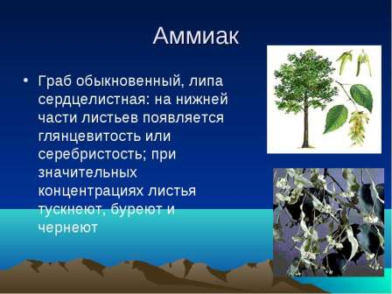

Оборудование из комплекта: колба на 500 мл с пробкой, флакон на 30 мл*.

Реактивы и материалы: аммиачная вода, фильтр бумажный, полиэтилен (скотч); листья или побеги традесканции или другого растения

Ход работы

1.На дно колбы положите бумажный фильтр так, чтобы колба не разбилась при последующем опускании в нее флакона

2.Лист или побег растения закрепите во флаконе как показано на рисунке. Осторожно по стенке либо на нитке опустите флакон в коническую колбу.

3.Внесите в колбу 3-4 капли аммиачной воды, быстро и герметично закройте колбу пробкой.

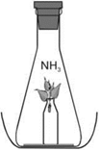

Опыт проведите в начале урока, результат зафиксируйте в конце урока (происходит почернение листьев и побега растения).
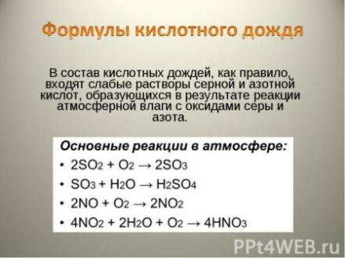

Сделайте вывод о влиянии загрязнения воздуха на растение. Запишите уравнение реакции образования из аммиака «щелочного» дождя.

При аномальной жаре растения повышают уровень загрязнения воздуха

<iframe width="560" height="315" src="https://www.youtube.com/embed/YYP7EiyGz0I" frameborder="0" allow="autoplay; encrypted-media" allowfullscreen></iframe>

Городское загрязнение воздуха

<iframe width="560" height="315" src="https://www.youtube.com/embed/BfZpGVsshxo" frameborder="0" allow="autoplay; encrypted-media" allowfullscreen></iframe>

Ресурсы:
Муравьев А.Г., Пугал Н.А., Лаврова В.Н. Экологический практикум: Учебное пособие с комплектом карт-инструкций / Под ред. к.х.н. А.Г. Муравьева. - СПб.: Крисмас+, 2003. - 176 с.: ил.

Сайт YouTube: https://www.youtube.com/

Хостинг презентаций
-http://ppt4web.ru/nachalnaja-shkola/prezentacija-k-uroku-okruzhajushhego-mira-vo-klasse-chto-takoe-ehkonomika.html

